’s-Hertogenbosch
Vliertwijksestraat 35 (Kruisstraat)

Kadastraal : Rosmalen, F-4653  Monumentnr. : SOM0690  Huidige functie : boerderij | Bouwjaar : 1950-1951  Architect : A. Driessen/J.M. v.d. Bosch  Oorspr.functie : boerderij

Verbouwingen : 1967
Archief : Gemeente ’s-Hertogenbosch, afdeling BAM
Datum document: 04-08-2009

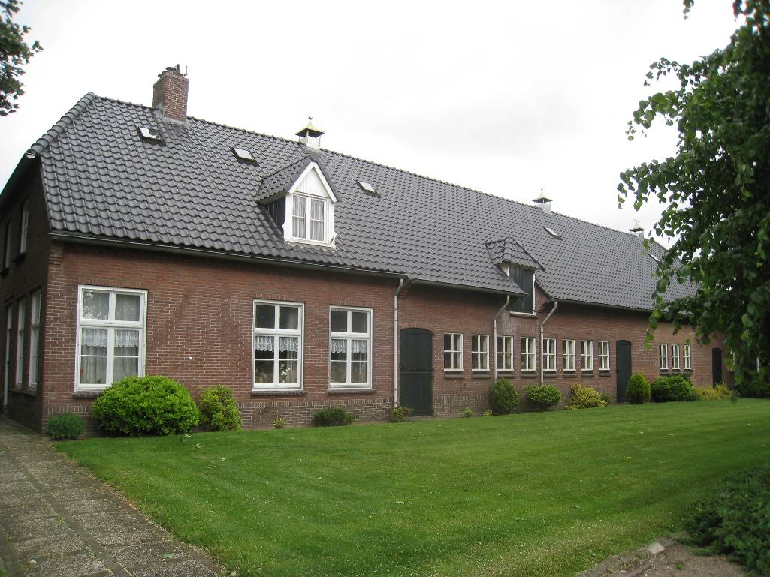

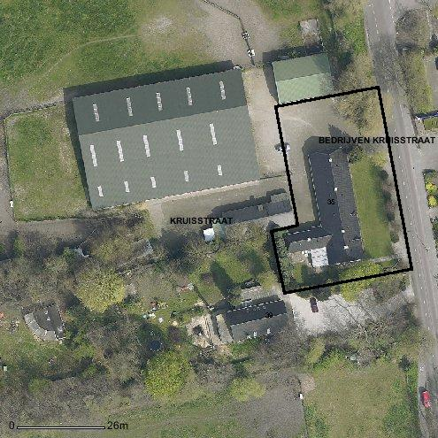

globale aanduiding van het perceel
Context

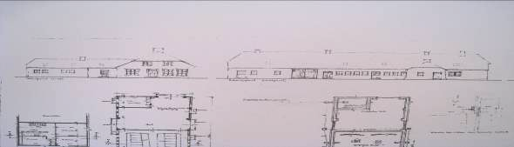
Detailopname bestektekening 1950.

(Bouw)historie:
Het hier bedoelde pand bevindt zich in Kruisstraat. Dit is een klein plaatsje dat tot 1996 deel uitmaakte van de gemeente Rosmalen. Na de annexatie van deze gemeente behoort Rosmalen met Kruisstraat en Maliskamp tot de gemeente ’s-Hertogenbosch.
Kruisstraat dankt zijn naam simpelweg aan de kruising van twee doorgaande wegen. Op het einde van de Tweede Wereldoorlog is er zwaar gevochten waardoor er diverse gebouwen uit de periode van de Wederopbouw zijn te vinden. De boerderij aan de Vliertwijksestraat 35 is daarvan een goed voorbeeld.

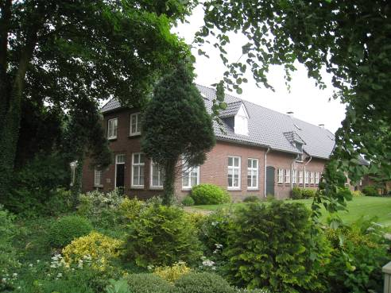

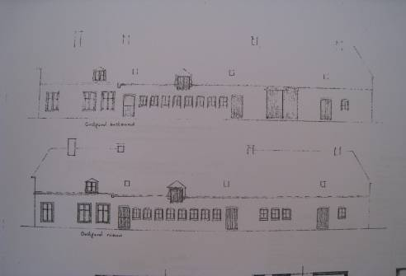
Verbouwtekening 1967.

Deze boerderij is in 1950-1951 gebouwd naar een ontwerp van de architecten A. Driessen en Jan M. van den Bosch. Zij bouwden het complex in opdracht van W. van der Heijden. Daarna vestigde er zich H. van Helvoirt die er het landbouwbedrijf voortzette. In 1967 liet Van Helvoirt de deel omvormen tot een koestal.
Het is bekend dat er voor de oorlog in Den Bosch reeds ene A. Driessen als architect werkzaam was, vermoedelijk diegene die hier wordt bedoeld. Ditzelfde geldt voor Jan M. van den Bosch. Hij was evenwel in Nuland gevestigd en het zou dan zelfs om ene Jac. van den Bosch kunnen gaan.

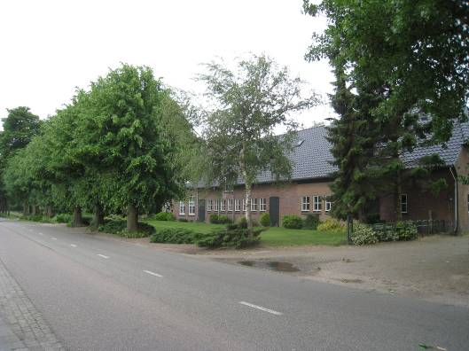

De boerderij is vormgegeven in de trant van de Delftse School. Karakteristiek is de traditionalistische opzet met zorgvuldig gemetselde gevels en een met keramische pannen gedekte kap. Het traditioneel-rustieke karakter wordt versterkt door de roedenverdeling van de ramen en de wolfeinden van de kap. Doordat de hoofdingang aan de kopzijde is gesitueerd is er uitgegaan van het type van de zogeheten kortgevelboerderij. De langs de straat gelegen lengtegevel toont daarbij duidelijk het onderscheid tussen het woon- en bedrijfsgedeelte. Een opvallend detail zijn hier de in de kap doorgestoken hooiluiken en de markante van klauwstukken voorziene dakkapel. Bij de voornoemde verbouwing van de deel zijn de grote in de zijgevel gelegen deeldeuren verdwenen en kwamen hier enkele stalvensters overeenkomstig de reeds bestaande. Kleurverschil in het metselwerk wijst nog altijd op de vroegere situatie en hetzelfde geldt voor de achtergevel. Hier kwam eveneens in 1967 rechts van de vroegere deeldeuren een nieuwe ingang.

Ligging:
De boerderij is gelegen aan de westzijde van de Vliertwijksestraat. Hier bevindt het complex zich schuin tegenover de Friezenstraat, waarlangs een klein industrieterrein is gesitueerd. De boerderij is met de oostelijke lengtegevel op de straat gericht en bevindt zich op een bijbehorend erf met siertuin. Tezamen met de Grintweg en de Kruisstraat vormt de Vliertwijksestraat de kruising waaraan Kruisstraat zijn naam dankt.

Beschrijving

Algemeen (hoofdvorm, kap):
De zogeheten kortgevelboerderij heeft een samengestelde plattegrond die wordt gevormd door een rechthoekige hoofdmassa met een op de westelijke lengtegevel aansluitende zijvleugel. Deze vleugel bevindt zich ter hoogte van het woonhuis. De diverse bouwdelen zijn éénlaags en hebben een zolderverdieping die is gevat onder afgewolfde zadeldaken met gesmoorde verbeterde Hollandse pannen en mastgoten. Op de nok van de hoofdmassa bevinden zich een bakstenen schoorsteen en enkele kleine dakruiters die voor de ventilatie van het bedrijfsgedeelte zorgen. Ter hoogte van het woongedeelte is op het rechter dakschild een houten dakkapel met klauwstukken en een zadeldak gesitueerd. De gevels zijn gemetseld in roodbruine baksteen in ½-steens verband met platvolle voegen. Op de gevelhoeken bevinden zich bakstenen schouders. Het trasraam is in donkerder gebakken steen gemetseld en wordt afgesloten door een rollaag. Een rollaag bevindt zich bovendien langs de bovenzijde van de vensters en ingangen. De ramen, deuren en kozijnen bestaan uit hout, maar langs het bedrijfsgedeelte bevinden zich betonnen stalraampjes.

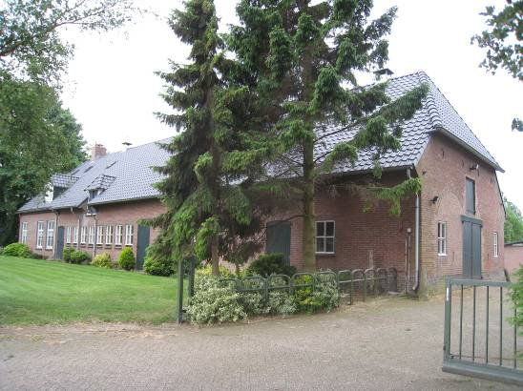

Voorgevel:
Aan de voorzijde (zuidkant) bevindt zich de vier assen brede voorgevel van het woongedeelte. Hier is ter hoogte van de middenas de hoofdingang gesitueerd, met een oorspronkelijke voordeur en een links ernaast gelegen gevelsteen. Links van de ingang bevindt zich één venster, rechts zijn er twee. Ze bevatten een 4-ruits stolpraam met een 2-ruits bovenlicht. Op de bovenverdieping ontvangt de boerderij daglicht via twee vensters met een 4-ruits stolpraam.

Zijgevels:
Aan de rechter lengtezijde (oostkant) bevinden zich uiterst links drie vensters als genoemd in de voorgevel (begane grond). Hiervan liggen de twee rechts gelegen vensters dicht bij elkaar. Vervolgens zijn de vensters en ingangen van het bedrijfsgedeelte te zien. Er zijn drie getoogde ingangen met een uit verticale houtdelen en smeedijzeren gehengen bestaande deur. De meest linker deur bestaat uit een afzonderlijke beneden- en bovenhelft. Acht stalvensters met een 4-ruits raampje scheiden de twee linker ingangen van elkaar. Hier bevindt zich bovendien een in de kap doorgestoken luikopening onder een schilddakje.Tussen de twee rechter ingangen bevinden zich drie stalvensters en uiterst rechts is er nog één. Alle stalvensters zijn gecombineerd met een blinde ontlastingsboog.
Aan de linkerzijde (westkant) sluit een haaks op de boerderij gelegen zijvleugel aan. Deze markeert het onderscheid tussen het woon- en bedrijfsgedeelte.

Achtergevel:
Aan de op het noorden gelegen kopzijde bevindt zich in het midden een brede inrijpoort met een dubbele deur onder een latei. Twee stalvensters als genoemd flankeren deze ingang. Boven de ingang is een hooiluik gesitueerd. Een reeks van vier blinde oculi markeert het bovenste deel van de gevel.

Ruimtelijke indeling:
In de oorspronkelijke opzet – zoals blijkt uit de bouwtekeningen – heeft de woning een kleine middengang met rondomliggende kamers. De naar de bovenverdieping leidende trap is er tegen de brandmuur gesitueerd. Een ruime stal ligt hierachter.

Constructies:
Er is geen nadere documentatie voorhanden.

Interieurelementen:
Er is geen nadere documentatie voorhanden. Het interieur is mede beschermd voor zover het monumentale waarden omvat.

Erf, bijgebouwen, diversen:
Het pand bevindt zich op een bijbehorend terrein met erf en siertuin.

Literatuur/bronnen:
Olv Klijn (FABRIC) e.a., 10 x Den Bosch. Tien perspectieven op een middelgrote stad, Rotterdam 2008
Raukema, A.M. & Meulesteen, R. (red.), Brabant bouwt in baksteen. Na-oorlogse architectuur in Noord-Brabant 1945-1970, Den Bosch 1993 (tentoonstellingscatalogus 1993-1994)
Verhees, E. & Vos, A., Historische atlas van ’s-Hertogenbosch. De ruimtelijke ontwikkeling van een vestingstad, Amsterdam 2005

Motivering voor plaatsing op de gemeentelijke monumentenlijst

1. Architectonische en stedenbouwkundige waarden
De boerderij aan de Vliertwijksestraat 35 heeft stedenbouwkundige waarde vanwege de samenhang met de historische gebouwde omgeving. Door zijn markante vormgeving en opzet is het object van beeldbepalende betekenis langs het betreffende deel van de Vliertwijksestraat. Tezamen met het bijbehorende erf met siertuin voegt de boerderij zich op een harmonieuze wijze naar het nog immer grotendeels door bouwland gekenmerkte buitengebied van het plaatsje Kruisstraat.

2. Bouw- en/of kunsthistorische waarden
De in 1950-1951 door de architecten A. Driessen en J.M. van den Bosch gebouwde boerderij heeft architectuurhistorische waarde als een voorzover uitwendig zichtbaar goed en vrij gaaf bewaard gebleven voorbeeld van agrarische architectuur uit de periode van de Wederopbouw. Karakteristiek voor deze in de trant van de Delftse School uitgevoerde boerderij is de traditionalistische vormgeving als een zogeheten kopgevelboerderij met afgewolfde daken, van roedenverdeling voorziene ramen en een in de kap doorgestoken hooiluikopening. In de loop van de tijd onderging het bouwwerk enkele wijzigingen maar het authentieke karakter is goed herkenbaar gebleven.

3. Cultuurhistorische waarden
Het bouwwerk heeft cultuurhistorische waarde als een markant voorbeeld van de naoorlogse agrarische bouwkunst in de gemeente ’s-Hertogenbosch. Door de uitvoering als een kopgevelboerderij met een onder één kap gesitueerde woning en een ruim opgezet bedrijfsgedeelte weerspiegelen zich de contemporaine ideeën over boerderijbouw. Als een voorbeeld van wederopbouwarchitectuur vormt het object een illustratie van de historie van het gehucht Kruisstraat waar op het einde van de oorlog zware gevechten plaatsvonden en na de bevrijding diverse herstel- en nieuwbouwprojecten werden uitgevoerd.

Het object Vliertwijksestraat 35, bestaande uit een boerderij uit 1950-1951, is op basis van bovenstaande criteria beschermenswaardig als gemeentelijk monument in de gemeente ‘s-Hertogenbosch

